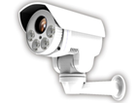
200万经济型4倍一体化云台枪击
DM-SCB405IP-C13-(E)

- 国家发明专利设计：双向传动机构内置摄像机仓技术【专利号：201410531385.4】
- 国家发明专利设计：新型齿轮换向传动技术【专利号：201410531385.4】
- 国家发明专利设计：传动精度补偿技术【专利号：201420584105.1】
- 国家发明专利设计：一体化双向轴承技术【专利号：201420583217.1】
- 国家发明专利设计：一体化云台摄像机结构【专利号：201430391980.3】
- 采用安霸S2L压缩芯片
- 内置8条巡航路径，4条模式路径
- 通过菜单可实时侦测前端供电电压数值
- 内置精密RTC时钟
- 采用1/2.8" Sony Exmor CMOS Sensor传感器
- 支持4倍光学变焦
- 支持ONVIF协议，兼容市场主流协议
- 中英文OSD 菜单
- 水平手控速度：0.5°~12°/ s；垂直手控速度0.5°~12°/ s
- 预置位速度0.5°~12°/ s
- 支持256 个预置位
- 支持3D定位功能
- 双ICR，WDR， ROI， BLC
- PoE , IP66, TVS 4000V 保护
云台尺寸图：

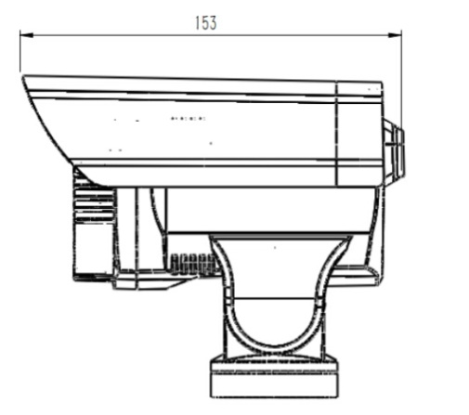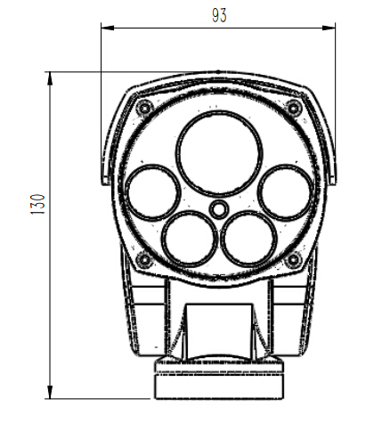

产品参数：

产品型号 |  |  | HS-SCB405IP-C13-(E)
摄像机 | 视频 | 传感器类型 | 1/2.8" Sony Exmr CMOS Sensor
摄像机 | 视频 | 有效像素 | 1080P(1920X1080)
摄像机 | 视频 | 快门 | 1/25s ~ 1/100000s
摄像机 | 视频 | 光圈 | F2.0
摄像机 | 视频 | 日夜转换模式 | ICR
摄像机 | 视频 | 最小照度 | 0.01Lux @(F2.0,AGC ON) ,0 Lux with IR
摄像机 | 音频 | 音频压缩标准 | G.711-u law
摄像机 | 图像增强 | 图像设置 | AWB, AGC 可调
摄像机 | 图像增强 | 图像设置 | 曝光模式  (自动/手动)
摄像机 | 图像增强 | 图像设置 | 锐度、饱和度、亮度和对比度可调
摄像机 | 图像增强 | 3D定位 | 支持
摄像机 | 图像增强 | 宽动态 | 数字宽动态
摄像机 | 图像增强 | 降噪 | 2D/3D-DNR
摄像机 | 图像增强 | 图像方向 | 镜像/翻转
摄像机 | 图像增强 | 隐私区域 | 支持
摄像机 | 图像增强 | 移动侦测 | 支持
摄像机 | 图像增强 | 菜单 | 中英文OSD菜单
 |  | 主芯片 | 安霸S2L
压缩标准 |  | 视频压缩 | H.264
 |  | 帧率 | 50HZ:25fps(1920x1080) 60HZ:30fps(1920x1080)
 |  | 压缩输出码率 | 32kbps-16Mbps
 |  | 码率控制模式 | VBR/CBR
 |  | 图像质量 | VBR：5种调节模式; CBR：可自由调节
外罩 |  | 焦距 | 2.8-12mm
 |  | 光圈 | 固定光圈
 |  | 镜头接口 | Φ14 接口
 |  | 防护等级 | IP66
 |  | 支架 | 壁装（选配）
 |  | 尺寸 | 153mm×93mm×130mm（长×宽×高）
 |  | 毛重 | 920g
云台 |  | 光学变焦 | 4X
 |  | 红外距离 | 50M
 |  | 水平转动范围 | 0°~250°
 |  | 垂直转动范围 | -10°~55°
 |  | 水平速度 | 0.5°~12°/ s
 |  | 垂直速度 | 0.5°~12°/ s
 |  | 预置位 | 256
通信接口 |  | 网络 | RJ45 (+PoE)
 |  | 电源 | DC 12V（选配）
 |  | TF 卡 | （选配最大64G）
 |  | 音频 | 1路音频输入，1路音频输出（选配）
 |  | 报警 | 1路报警输入，1路报警输出（选配）
网络功能 |  | 远程监控 | IE 浏览, CMS控制软件
 |  | 用户访问 | 支持多码流实时传输同时监控多达4个用户
 |  | 网络协议 | TCP/IP, UDP, DHCP, NTP, RTSP, PPPoE, DDNS, SMTP, FTP
 |  | ONVIF | 支持
 |  | 以太网 | 100Mbps
 |  | PoE | （选配）
其他 |  | 电源 | DC12V/PoE
 |  | 工作环境 | -30℃~60℃, 湿度范围10%~90%

客户下单说明 | 下单型号 | DM-scb405IP-C13(简版)  DM- scb405I-C13(全功能)  DM-scb405IP-C13-E(简版+POE)  DM- scb405I-C13-E(全功能+POE)

